Baron Jurij Vega
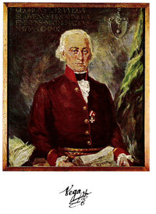Slovenski matematik, fizik, geodet, meteorolog, plemič in topniški častnik, rodil se je 23.marec 1754, v Zagorica pri Dolskem v Sloveniji, umrl pa 26. september 1802, na Dunaju.
Osnovno znanje si je pridobil pri domačem duhovniku v Moravčah. Ko je dopolnil 13. let, je leta 1767 začel obiskovati gimnazijo v Ljubljani. Leta 1781 se je Vega zavzemal za vpeljavo metrskega sistema. Njegova zamisel ni prodrla in so jo uvedli šele kasneje leta 1871. Vega je napisal učbenik Predavanja o matematiki. Leta 1798 so natisnili Matematično raziskovanje o smeri sile teže. Imela je 30 strani. Leta 1800 je na Dunaju izšla razprava Poskus razkriti neko skrivnost v znanem nauku splošne gravitacije. Leta 1801 je dal na Dunaju natisniti latinsko delo Razprava o določitvi mase (masah) in razdalj nebesnih teles. Poleg planetov je Vega izračunal tudi mase in oddaljenosti njihovih satelitov.
Objavil je 17 matematičnih, fizikalnih in astronomskih del v več ponatisih, ki so mu prinesle sloves tudi zunaj avstrijskih meja.
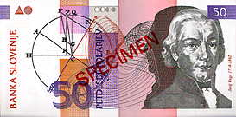

Vega na bankovcu za 50 tolarjev

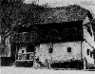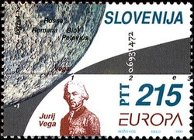

Rojstna hiša
Spominska znamka ob 250-letnici rojstva

Viri: knjiga Biografija Juri Vega
internet

